Le corps humains n°2 | GS

Colle les mots au bon endroit.

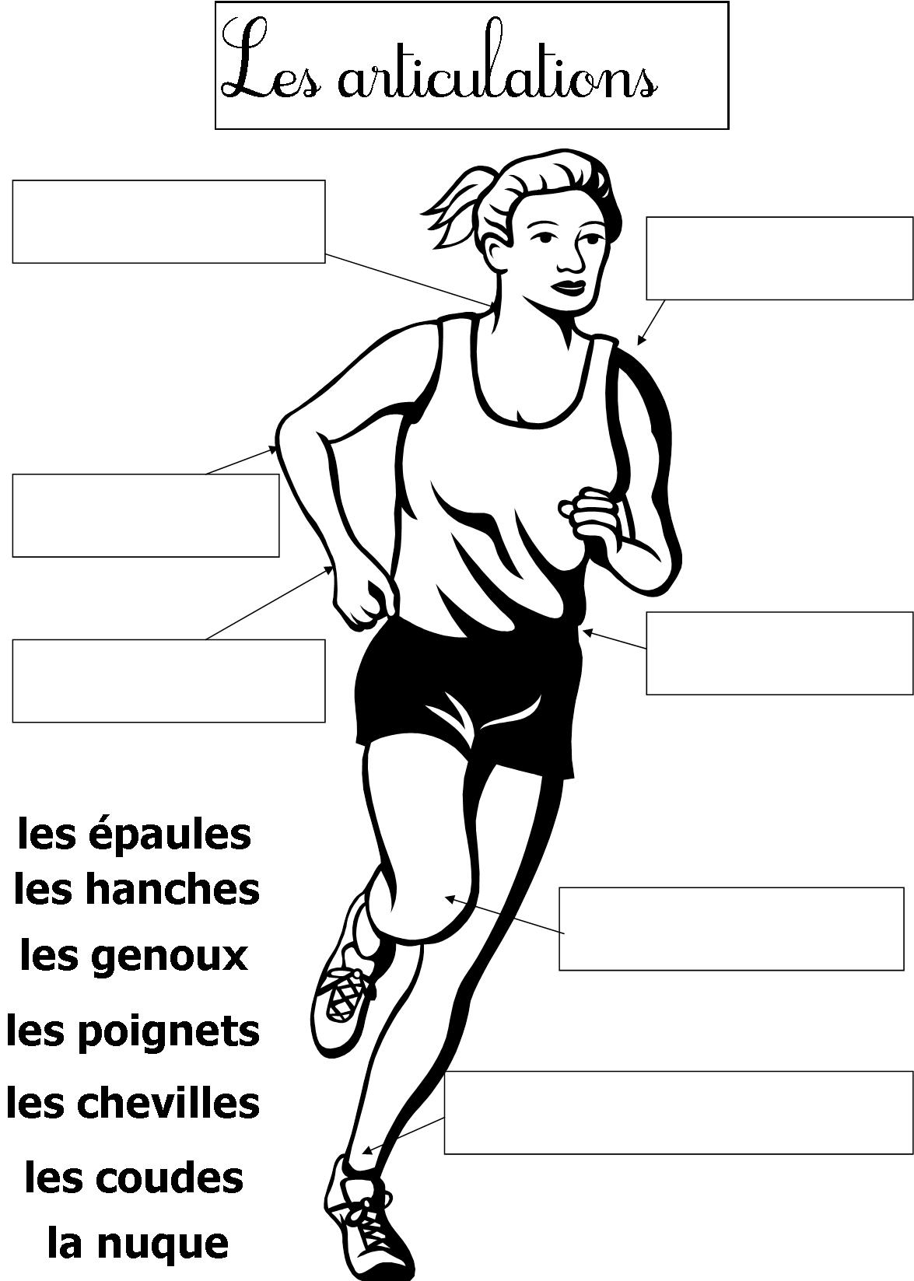

cheville | nuque | coude | genou
poignet | épaule | hanche

cheville | nuque | coude | genou
poignet | épaule | hanche

cheville | nuque | coude | genou
poignet | épaule | hanche

cheville | nuque | coude | genou
poignet | épaule | hanche

cheville | nuque | coude | genou
poignet | épaule | hanche

